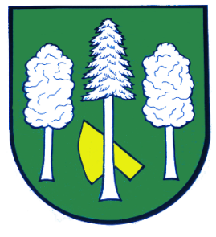

Obec DASKABÁT

Daskabát 35

779 00 Olomouc

telefon: 585 358 001

Hlášení ze dne 03. 08. 2022

1) Dnes 03. 08. 2022 byla u Farmářské Bašty (mezi Velkým Újezdem a Daskabátem) nalezena starší fenka krémové barvy. Fotku naleznete na kamenné úřední desce nebo na webových stránkách obce. Majitel, ať kontaktuje městys Velký Újezd na telefonním čísle 585 358 008.

